* Vscode installeren
* Platformio installeren: naar extensions gaan, platformio typen in zoekbalk, installeren

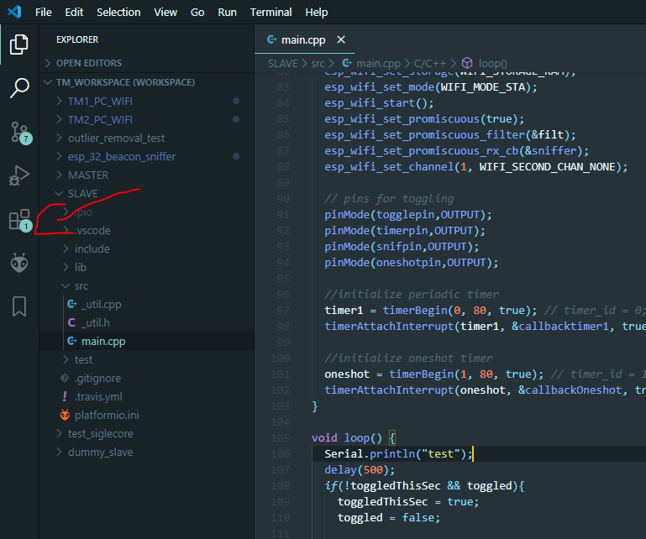

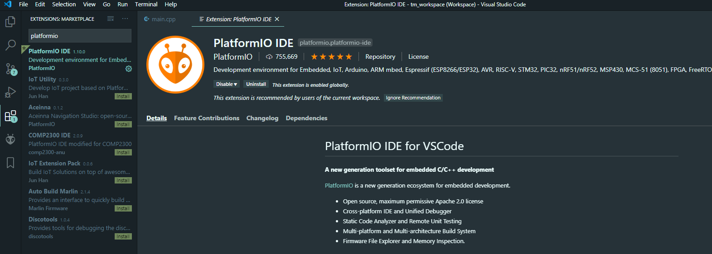

* <https://github.com/lbernstone/arduino-esp32-solo> map donwloaden
* Op pc zoeken naar .platformio map (stond hier bij mij: C:\Users\thoma\.platformio)
* In map platformio: -> packages -> framework-arduinoespressif32 -> tools
* (bij mij:C:\Users\thoma\.platformio\packages\framework-arduinoespressif32\tools)
* Sdk map van github kopieren en plakken in \.platformio\packages\framework-arduinoespressif32\tools
* En dan op bestanden vervangen klikken
* Dan vscode eens heropstarten en dan zou het moeten werken